進入sap系統
輸入帳號mi001
密碼123456
後按enter

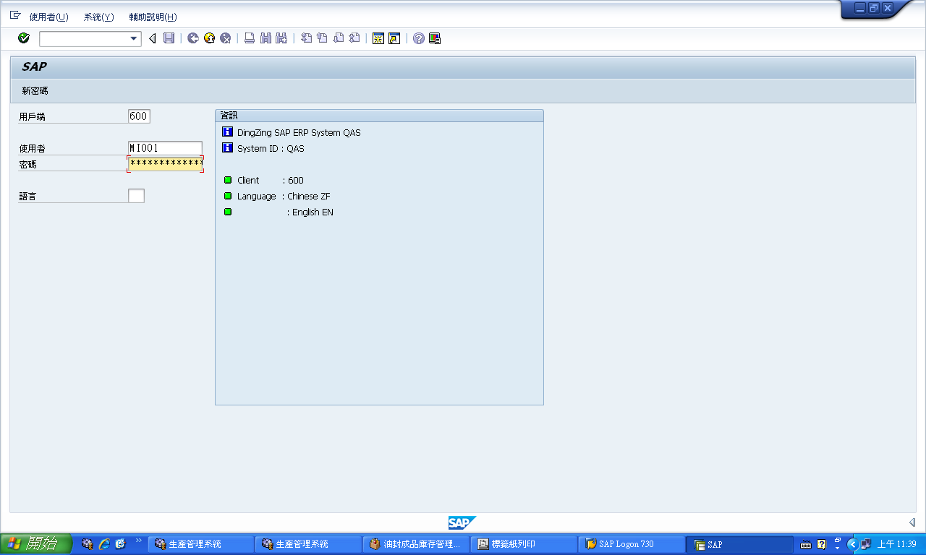
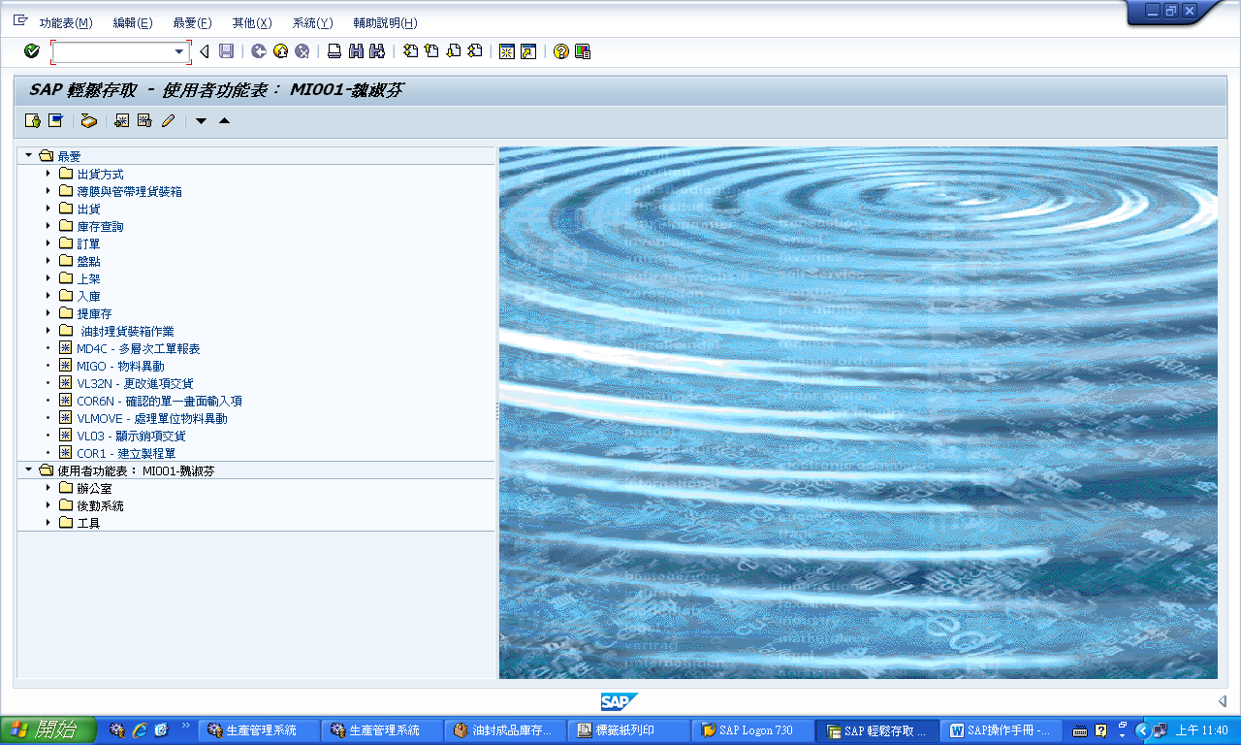
可直接在此輸入要使用的Tico或從使用者功能表內選取,也可以將之加入我的最愛

